Фестиваль профессионального мастерства

«Педагогический Олимп – 2016»

**КОНСПЕКТ**

**непосредственно образовательной деятельности**

***«Солнышкина семья»***

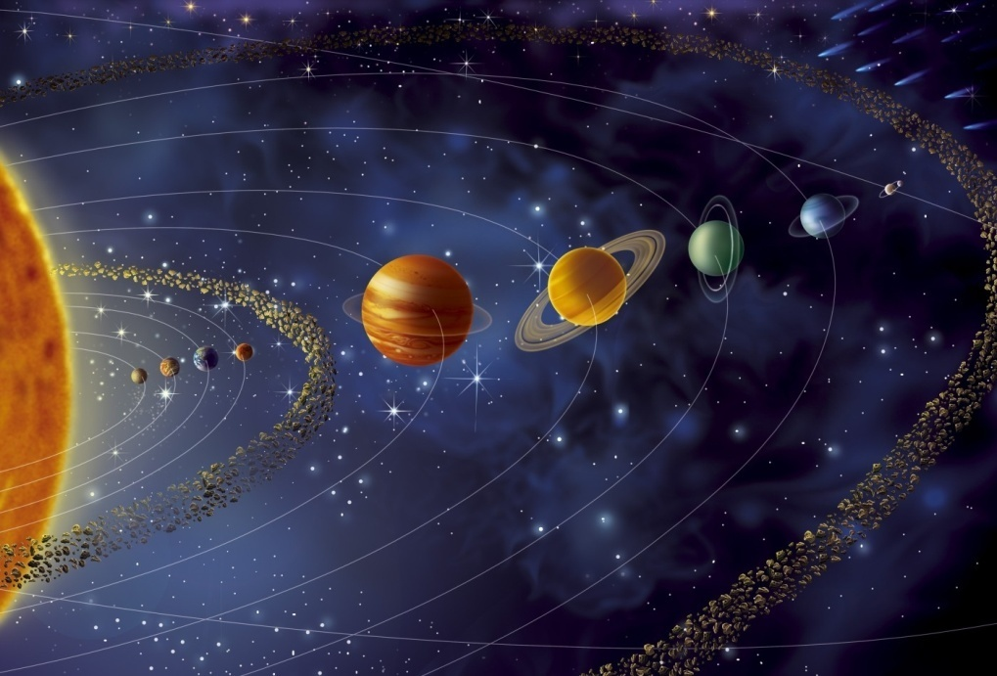

Бородина Заира Гасановна,

воспитатель МБДОУ «Сказка»

г. Костомукша

**Цель:** расширение и систематизация представлений детей старшего дошкольного возраста о строении Солнечной системы.

**Задачи:**

*Обучающие:*

* учить узнавать схематическое изображение солнечной системы
* учить показывать место Солнца, называть и кратко описывать планеты (их размеры, расположение относительно Солнца, отличительные особенности)
* обучать приёмам опытно-экспериментальной деятельности

*Развивающие:*

* обогащать словарный запас детей астрономическими терминами
* развивать связную речь, воображение
* развивать умение устанавливать причинно-следственные связи, делать выводы
* развивать познавательный интерес, любознательность, наблюдательность
* развивать психоэмоциональную сферу дошкольников, умение «примерять» и обыгрывать образ

*Воспитательные:*

* воспитывать доброжелательность, умение слушать педагога и сверстника
* воспитывать желание и умение работать в коллективе, испытывать радость открытий

**Словарная работа:** Вселенная, Солнечная система, орбита, иллюминатор, невесомость, лаборатория, отсек космического корабля, атмосфера, кратеры.

**Оборудование:** мультимедийная презентация и проектор для показа слайдов, макет Солнечной системы (разборный), глобус, пазлы –планеты, медали-планеты, контейнеры с наборами для опытов.

**Интеграция образовательных областей:** познавательное развитие, речевое развитие, социально-коммуникативное развитие, физическое развитие.

**Ход образовательной деятельности:**

- Здравствуйте, ребята. Меня зовут Заира Гасановна. Я очень рада видеть вас и ваши добрые лица! Давайте поприветствуем наших гостей.

- Встанем в круг, настроимся на хорошее общение! Потрите ладони, почувствуйте тепло! Представьте, что между ладонями у вас маленькое солнышко, покатаем его!

- А теперь поделимся его лучиками друг с другом: протяните друг другу ладони. У нас получилась одно большое солнышко! Улыбнемся, пожелаем друг другу удачи.

- Ребята, я работаю в д/с "Сказка". Дети из нашего сада передали вам коробочку с сюрпризом. Но, чтобы узнать, что в ней, вам необходимо отгадать загадку:

На ноге стоит одной.

Крутит, вертит головой,

Нам показывает страны,

Реки, горы, океаны.

Что это?

- А что такое глобус?

- Правильно, глобус – это модель планеты Земля, на которой мы живём. Земной шар огромный. Это общий дом для человечества. А где находится Земля?

- Вам бы хотелось увидеть Землю из космоса?

- А что для этого нужно сделать?

- На чем мы туда отправимся?

- Приглашаю вас, ребята, в космическое путешествие.

- Представим, что мы космонавты.

- Застегните свои скафандры и соседу помогите, пальчиками по спинке постучите!

Дети «застегивают скафандры», помогают соседям справа и слева.

- Начнем обратный отсчет 10, 9, 8 ... Пуск!

- Закрывайте ваши глазки, летим.

Во время взлета чувствуем незначительное потряхивание, попрыгайте на ногах. Ракету начало качать, наклоны тела влево, вправо. Теперь мы чувствуем невесомость, покружитесь на месте.

- Ракета доставила нас в космос. Приглашаю вас на борт космического корабля. Обратите внимание как устроен наш корабль. Это лабораторный отсек. Это иллюминатор, через который мы с вами можем наблюдать, что находится в космосе. Я - капитан корабля, вы - команда космонавтов. Предлагаю вам расположится поуютнее перед иллюминатором.

- Что это появилось в нашем иллюминаторе?

- Звезда Солнце это огромный раскаленный шар, излучающий тепло и свет. Звезда Солнце не одинока, у нее есть своя семья. Она называется Солнечная система. Только в семье солнца не дочки и сыночки, а планеты, спутники и другие космические тела, которые очень привязаны к Солнцу. Можно сказать, что между ними существуют теплые отношения.

- Как вы думаете, космонавты, Солнце какого цвета?

- А на самом деле, оно ослепительно белого цвета. Просто у нашей Земли есть воздушная оболочка - атмосфера. Солнечные лучи, проходя через нее приобретают желтый оттенок. Потому Солнце и кажется нам желтым или красным.

- Можно ли жить на Солнышке? Почему?

- Верно, Солнце очень горячее, жить на нем нельзя.

- Давайте познакомимся с семьей звезды Солнца поближе. В ней восемь планет. В семье у Солнышка царит порядок. Каждая планета имеет свой путь, по которому кружит вокруг Солнца и другим планетам не мешает.

- Как называется дорожка по которой планета движется вокруг Солнца?

- Мы приближаемся к первой и самой маленькой планете нашей СС. Может кто-то знает как она называется?

- Меркурий самая близкая планета к Солнцу. Она серого цвета. Меркурий самая быстрая планета из всех.

- Рассмотрите внимательно поверхность Меркурия. Что вы видите?

- Поверхность Меркурия покрыта кратерами. Кратеры - это следы от падения метеоритов. Вы хотели бы узнать как появляются кратеры?

- Приглашаю вас в лабораторный отсек нашего корабля.

- Представим, что это поверхность Меркурия. Возьмем метеориты. Бросьте их на нашу поверхность. Когда такой метеорит ударяется о поверхность, твердая порода мгновенно превращается в раскаленный пар, оставляя в грунте кратер.

- Видите, от падения камушков остались следы. Точно так же метеорит падая на Меркурий оставляет на его поверхности следы.

- Вернемся в центральный отсек.

- В иллюминатор показалась самая яркая, самая красивая планета СС. Кто знает , как она называется?

- Венера желтовато-белого цвета. Рассмотрим ее поверхность чуть ближе.

- Что вы на ней видите?

- Поверхность Венеры покрыта вулканами извергающими горящую лаву.

- Мы бы смогли там жить?

- На Венере есть воздух, но дышать им нельзя, потому что он состоит из облаков ядовитого газа.

- Вы узнаете планету к которой мы подлетели?

- Чем отличается Земля от других планет? Что в ней особенного?

- На Земле есть вода, живут люди, звери, растут растения и деревья.

Земля – третья от Солнца. Ее называют голубой планетой. У Земли есть один спутник – Луна.

- Наша Земля большая или маленькая?

- А если сравнить с Солнцем, что больше. Хотите увидеть разницу?

- Тогда, я приглашаю вас в лабораторный отсек, где я покажу вам насколько Земля меньше Солнца.

- Давайте представим, что этот голубой шарик - это Земля, тогда Солнце будет размером с наш мяч. Представляете насколько оно огромное по сравнению с Землей. Оно в миллион раз больше Земли!

- Всегда ли мы видим Солнце на небе? А что делает Солнце ночью? Почему ночью мы его не видим?

- Давайте проведём опыт и выясним это.

- Наша планета Земля не стоит на месте, а все время вертится и по очереди подставляет Солнцу то один бок, то другой.

- Посмотрите, как это бывает. Представим, что наш фонарик - Солнышко. Возьмем глобус и закрепим на него звездочку в то место на нем, где мы с вами сейчас находимся. Где мы с вами сейчас?

- Включим фонарик и направим его на звездочку. Как вы думаете здесь сейчас день или ночь? Почему?

- Солнце может греть и освещать только одну сторону Земли. Именно там светло, там день. А в это время на другой стороне Земли темно, там ночь.

- Вернемся в центральный отсек нашего корабля.

- Посмотрите в иллюминатор показалась красная планета нашей СС. Вы знаете как она называется?

- Интересно, почему Марс зовут красной планетой?

- Мы подлетим поближе и сможем видеть, что поверхность Марса состоит из красного камня, поэтому он зовется красной планетой.

- На Марсе находятся самые высокие горы во всей СС. Самую высокую из них астрономы назвали Олимп, ее высота 27 км.

- Посмотрите, какая полосатая планета видна в нашем иллюминаторе. Может кто-то узнал ее?

- Юпитер – самая большая планета СС. Юпитер состоит из жидкости и газа. Он коричнево-оранжевого цвета.

- А что больше Земля или Юпитер?

- Если сравнить, то можно увидеть, что Юпитер в тысячу раз больше Земли.

- Наш корабль приблизился к самой известной планете СС. Как она называется?

- Сатурн – планета с кольцами. Из чего состоят его кольца?

- Кольца Сатурна - это частички льда, камня и пыль. Сатурн – бледно-желтый.

- Посмотрите, какого красивого небесно-голубого цвета седьмая планета СС. Помните ее название?

- У Урана тоже есть кольца. Но известен он тем, что любит лежать на боку. Это планета-лежебока. А еще у Урана 27 лун! Представляете?

- Уран состоит из жидкости и газа. Как вы считаете, мы бы смогли приземлиться на Уран?

- Давайте узнаем. Приглашаю вас в лабораторный отсек.

- Возьмем два контейнера. В одном у нас поверхность Земли, а в другом - поверхность Урана. Представим, что фигурки это наш космический корабль. Приземлим оба корабля в контейнеры. Что происходит?

- Земной корабль стоит на поверхности, а корабль на Уране погружается в нее. Так сможем ли мы высадиться на Уране? Почему?

- На нем нет твердой поверхности.

- Вернемся к иллюминатору. В нем уже видна восьмая планета нашей СС. Как она называется?

- На Нептуне дуют самые сильные ветры в СС. Нептун – сине-зеленого цвета. Хотя Нептун называют ледяным гигантом, он состоит из жидкости и льда. А на нем мы сможем высадиться?

- Мы вылетаем за пределы нашей СС. Вот как выглядит солнышкина семья. Представляете какая она огромная!

- В центре находится Солнце, первым идет самый маленький и быстрый Меркурий, далее самая яркая и красивая Венера, наша планета Земля, самый красный Марс, самая большая Юпитер, планета с кольцами Сатурн, планета-лежебока Уран, самый ветреный Нептун. Они все располагаются по порядку. Каждая планета движется только по своей орбите.

- Как вы думаете ребята, температура на всех планетах СС одинаковая? Почему? Давайте проверим ваши предположения.

- Для нашего эксперимента нам понадобится искусственное Солнышко. Вот оно. Представим, что это Солнце, а мы - планеты. Включим его. Подлетели к солнышку. Чувствуете тепло?

- Теперь отойдите немного назад. А теперь чувствуете? (стало прохладнее)

- Давайте отойдем еще немного. Что вы теперь чувствуете?

- Какой мы можем сделать вывод? (чем ближе к Солнцу, тем теплее, чем дальше - холоднее)

- На какой планете СС жарче всего? Как она называется?

- Какая планета самая холодная? Как она называется?

- А сейчас мы с вами изобразим нашу СС. На столе перепутанные пазлы с номерами и изображением. Выберите небесное тело и найдите его порядковый номер. Затем возьмите медаль с изображением того небесного тела, которое вы собрали.

- Займите каждый свою орбиту. А теперь, мы станцуем веселый танец планет. Когда в песне прозвучит название вашей планеты помашите руками. Представьте как бы танцевала ваша планета. А как танцуют Луна и Солнышко?

- Молодцы, здорово у вас получилось.

- У нас на корабле была своя модель СС. Но во время космической бури все планеты потеряли свои орбиты. Помогите мне, пожалуйста, соберите модель СС.

- Возьмите каждый по одному небесному телу.

Дети достают из коробки Планеты, солнце, звезды, кометы.

Модель располагают на пластинке.

- У кого Солнце? Закрепим его в центре.

- У кого Меркурий? Венера? и т.д.

- Какая замечательная модель СС у нас получилась. Спасибо вам большое за помощь.

- Что нового вы сегодня узнали? Что было интересным? Может что-то особенно запомнилось?

- Космос очень красивый, но дома на Земле лучше! Пора возвращаться.

- Встанем все в кружок. Возьмемся за ручки, чтобы никого не потерять.

Возвращаются под космическую музыку.

Затем проводится ритуал прощания «Солнышко-ракета», дети кладут руки ладошками на руку ведущему и произносят «Вот мы и дома!»

- Сегодня мы знакомились с Солнышком и его семьей. Если вам понравилось наше путешествие возьмите веселое Солнышко, а если "нет", то выберите Солнышко с тучкой.

- И мне очень понравилась такая дружная команда космонавтов!

А если вы, ребята, хотите быть здоровыми и красивыми, помните что солнце, воздух и вода – наши лучшие друзья! Космонавты передают вам подарок - космическое питание. Растите большие и покоряйте неизведанные космические просторы!

Спасибо вам ребята, до свидания!

Дети под музыку выходят из зала.